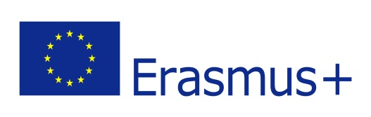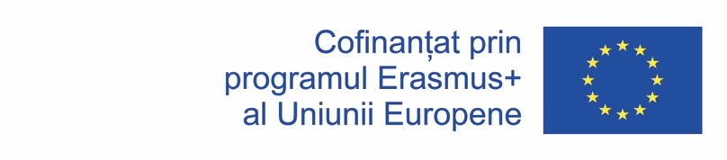

ERASMUS+ KA2 Cooperation for innovation and the exchange of good practices
KA229 School Exchange Partnerships

ADDITIONAL PROMOTING PROGRESS SOCIETY
AS SOON AS POSSIBLE
Nr. proiect: 2018-1-IT02-KA229-048322_5

1.09.2018 – 31.08.2020

Colegiul Economic “Dimitrie Cantemir” Suceava este implicat, în perioada septembrie 2018 – august 2020, într-un parteneriat de schimb interșcolar la nivel european, în cadrul proiectului Erasmus+ "ADDITIONAL PROMOTING PROGRESS SOCIETY AS SOON AS POSSIBLE" (APPS ASAP), coordonat de un liceu din Italia. Școlile partenere în acest proiect sunt:
- Istituto D'Istruzione Superiore Francesco Ferrara, Mazara Del Vallo, Italia;
- OOU Goce Delcev, Kavadarci, Macedonia (FYROM);
- Colegiul Economic Dimitrie Cantemir, Suceava, România;
- Neringos gimnazija, Neringa, Lituania;
- Turisticko ugostiteljska skola, Split, Croația.

Obiectivele principale ale proiectului sunt:
- familiarizarea participanţilor cu aplicaţiile şi instrumentele IT care pot fi folosite în activitățile de predare/învățare/evaluare;
- familiarizarea cu instrumentele oferite de internet şi conţinuturile multimedia; evaluarea, exploatarea şi folosirea în siguranţă a resurselor web;
- îmbunătăţirea aptitudinilor participanţilor de a adapta noile tehnologii la diferite activităţi de învăţare;
- integrarea activităţilor ICT in curriculum, întrucât aceste instrumente şi aplicaţii nu reprezintă un scop in sine, ci un mijloc de susţinere a activităţii didactice, de complementarizare a eforturilor de atingere a finalităţilor educaţiei;
- crearea de competenţe digitale care să permită designul, dezvoltarea şi aplicarea în procesul educaţional al materialelor pe suport electronic;
- stabilirea unor relaţii profesionale şi dialoguri interculturale între participanţi.
Scopul principal al proiectului este de a crea un cadru didactic natural, interactiv, non-formal, în care elevii să găsească mijloacele potrivite pentru a colabora unul cu celălalt, a discuta și clarifica problemele, a explica, încurajându-se și sprijinindu-se reciproc, pentru a-și stimula capacitatea de a gândi creativ. Vizitarea țărilor partenere le va oferi prilejul de a se familiariza cu alte contexte sociale și de a dezvolta atitudini pozitive, bazate pe respect și toleranță, față de alte culturi.
Pe parcursul celor doi ani de implementare a proiectului, elevii selectați vor participa la diversele activități ale acestuia, desfășurate atât în liceul nostru, cât și în școlile partenere:
- Decembrie 2018, Croația, Web 2.0 teaching tools (modalități inovatoare de a prezenta conținutul, de a colabora și de a îmbunătăți procesul de învățare în sala de clasă. Instrumente gratuite, ușor de utilizat și implementat în procesul de predare: ​​Prezi, Kahoot! și Glogster);
- Aprilie 2019, Macedonia, Resources to operate (conferințe online, webinars, blogs, coding, internet safety – cyberbullying);
- Octombrie 2019, Lituania, Working together (prezentări audio/video, crearea unui logo, a unui website, inițierea unei campanii de protejare a mediului înconjurător);
- Februarie 2020, Italia, The Latest Technologies (Google classroom: Drive, Gmail, Documents, Sheets, Forms și App maker; jocuri educative, Quiz Faber; 5D Planner);
- Mai 2020, România, Learning tools to collaborate (webquest-uri prin care elevii vor descoperi particularități legate de tradițiile, cultura, istoria țărilor partenere; sharing editing rights – Google Docs; flipped classroom, blended learning).

Acest proiect este inovator în sensul că va oferi elevilor șansa de a-și crea propriul mediu de învățare digitală, în echipe multinaționale, ghidați și evaluați de către profesorii din fiecare dintre țările partenere.

Coordonator proiect,
Prof. Mihaela Anton

